AIDEZ NOUS
ACHETEZ DES KILOMETRES…

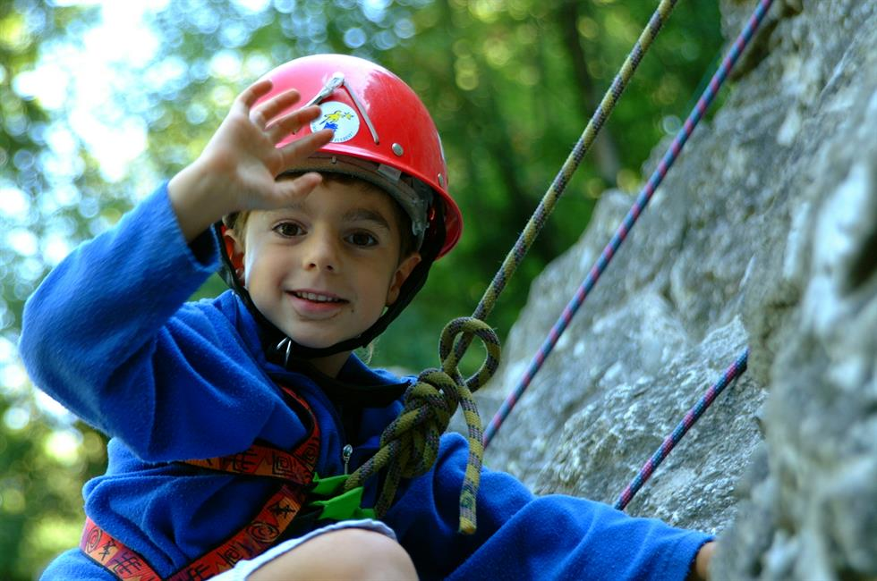

MERCI AU NOM DE TOUS LES ENFANTS

